第46回オゾン療法セミナー開催のご案内
日本医療・環境オゾン学会 会長 上村晋一
臨床研究部会 部会長 松村浩道

新型コロナウイルス感染症流行に伴い、令和2年からオンラインでの開催を余儀なくされていたオゾンセミナーですが、このたび晴れて対面で実施する運びとなりました。
当学会の経験豊かな講師陣が、オゾン療法の臨床総論および作用メカニズム、さらに多方面にわたる臨床各論について講義を行います。オゾン療法にご興味をお持ちで初めて参加を希望される医療従事者だけでなく、すでにオゾン療法を実践されている先生も、知識のブラッシュアップの機会として是非ご参加ください。また、臨床研究部会は医師により組織される部会ではありますが、ぜひ歯科医師、獣医師の先生方にもご参加いただき、横の繋がりを拡げていけますと幸甚です。再受講の方も歓迎いたします。
なお、これからオゾン療法を開始される予定で、医療用オゾン発生器や備品の購入を希望される方は、当学会への入会手続きが必要ですので、事務局（下記）までご連絡下さい。

記

主催：日本医療・環境オゾン学会

共催：（有）オゾノサン・ジャパン
後援：一般社団法人 日本統合医療学会
日時：令和6年1月7日（日）
場所：講義会場：阿蘇立野病院会議室 実技会場：あそ統合医療研究所（阿蘇立野病院併設）
定員：15名
テキスト：第46回オゾン療法セミナー講義テキスト（当日配布、受講料に含む）
受講料：【会員】医師50,000円、歯科医師・獣医師（45,000円）、その他・一般（40,000円）
【非会員】医師80,000円、歯科医師・獣医師（75,000円）、その他・一般（70,000円）
（昼食代およびオゾン療法の技術指導・体験を含む）
※セミナー申込時、同時に入会手続きおよび年会費12,000円の納入を済まされた方は会員価格が適応され
ます。
※学会出版の推奨書籍「新版オゾン療法（2018）」および「オゾン療法の作用メカニズム（改訂版）」の購入
希望者は、それぞれ別途10,000円（税込）をあわせてご入金下さい。確認が取れ次第ご郵送します。
いずれもオゾン療法に関する優れた参考書ですので、お持ちでない方は購入をお勧めいたします。
※再受講の方は1万円を割引します。
※セミナー修了後、懇親会（参加費6000円）を予定しています。参加者の親睦が深められますよう是非ご参加ください。
※オゾン療法研修証：セミナー終了後、後日事務局より郵送させていただきます。

受講料の振込先：前日までに下記にお振り込みください。
振込先：ゆうちょ銀行 【記号】：１４１７０ 【番号】：７８７３７３７１
【口座名】： リンショウケンキュウブカイ
他金融機関からの振込のための口座
【店名】四一八（読み ヨンイチハチ）、【店番】418
【預金種目】普通預金、【口座番号】7873737

申込み締切り：令和6年1月5日(金）
入会申し込み：日本医療・環境オゾン学会のホームページ
（ URL http://www.js-mhu-ozone.com ）をご参照ください。

問い合わせ： 〒573-0053 大阪府枚方市伊加賀寿町16番63号 風雅103号
日本医療・環境オゾン学会 事務局 中室克彦（自宅：nakamuro1015@yahoo.co.jp ）
Tel/Fax: 072-807-6025、携帯：090-7111-7389、 E-Mail : ozone@js-mhu-ozone.com

第46回オゾン療法セミナープログラム

Ⅰ 講義 （9:20〜12:10 ）（阿蘇立野病院会議室）
１. MAHによるオゾン療法とは（臨床総論） 阿蘇立野病院 上村晋一 9:20～10:10
２．オゾン療法の作用メカニズム 北海道大学名誉教授 三浦敏明 10:10～11:00
（休憩） 11:00～11:10
３． ヨーロッパにおけるオゾン療法のガイドライン 鎌倉元氣クリニック 松村浩道 11:10～11:30
４． オゾン化油の創傷・褥瘡治癒効果とオゾン水の殺菌効果 摂南大学名誉教授 中室克彦 11:30～11:50
５． わが国におけるオゾン療法の歴史 杉原医院 杉原伸夫 11:50～12:10

― 昼食（会場） 12:10～13:30

Ⅱ 実技 （13:30〜16:10） （あそ統合医療研究所）
６．自己紹介 13:30～13:50
７．オゾン療法とは。オゾン療法開始にあたっての注意点 鎌倉元氣クリニック 松村浩道 13:50～14:00
８．オゾン発生器の仕様とオゾン療法器具の使用説明 オゾノサン・ジャパン 田口 徹 14:00～14:40
９．大量自家血液療法の実技実習 阿蘇立野病院 上村晋一、鎌倉元氣クリニック 松村浩道 14:40～15:40
10．皮下注射・直腸注入法の説明 15:40～16:00
11．閉会の辞 阿蘇立野病院 上村晋一（日本医療・環境オゾン学会 会長） 16:00～16:10
（プログラムの内容は、若干変更することがあります）

会場案内図

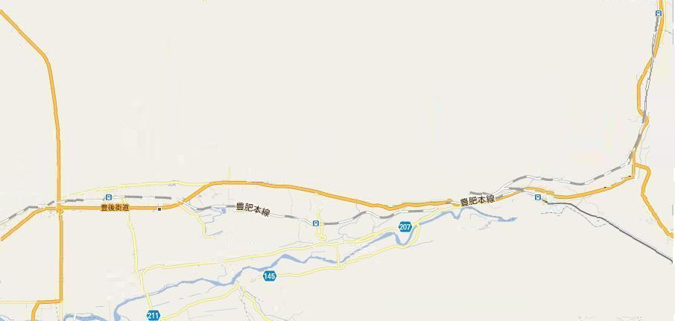
国道57号線
大津警察署

本田技研
至 熊本市
至 阿蘇市

阿蘇立野病院

熊本セントラル病院

立野駅

医療法人社団 順幸会 阿蘇立野病院
〒869-1401
熊本県阿蘇郡南阿蘇村立野185-1
TEL：0967-68-0470
FAX：0967-68-0646

第46回オゾン療法セミナー参加申込書

Mail：ozone@js-mhu-ozone.com
Fax宛先： 072-807-6025
(事務局担当：中室克彦）
申込み期限：令和6年1月5日

記入日 年 月 日

フリガナ
氏 名 （ 医師 歯科医師 獣医師 看護師 薬剤師 その他 再受講 ）
該当箇所に✓をお付けください

ご所属 ご専門

当学会区分：□会員 □非会員 該当箇所に✓をお付けください
非会員の場合、次のいずれかに○をお付けください 入会希望（あり・なし）

連絡先 （所属先・ご自宅をご記入の上、どちらかに○印をお付けください。連絡は○印に致します。）

所属先 住所 〒

Tel: Fax:
Mail：

ご自宅 住所 〒

Tel: Fax:
Mail：

懇親会 □参加 □不参加 （会費：6,000円）

【推奨書籍】
「新版オゾン療法（2018）」購入希望： 有 無 （有りの場合、別途10,000円（税込））

「オゾン療法の作用メカニズム・改訂版」購入希望： 有 無 （有りの場合、別途10,000円（税込））

日本医療・環境オゾン学会への新規入会希望： 有 無 （有りの場合、別途12,000円（税込））
※当学会へ新規入会し同時に年会費を納入された方は、本セミナーには会員価格が適応されます。

※再受講の方は1万円を割引します。

――――――――――――――――――――――――――――――――――――――――――――――――
＊参加費および懇親会、書籍代金等の合計金額をお早めにお振り込みください。
＊メール（mail）アドレスは必ずご記入ください。

